Проект: IST Преквалификация на хора с увреждания

МОДУЛ:
ОСНОВИ НА HTML

Съдържание
Съдържание 2
Целева група 3
Основна цел на модула 3
Задачи на модула 3
Увод 4
Инструменти за разработка 4
Синтаксис 6
Заглавия 11
Параграфи 12
Списъци 13
Хипервръзки 17
Връзки към други страници (варианти 1 и 2) 18
Връзки към предварително зададено място (вариант 3) 19
Изображения 21
Размер на изображението 21
Таблици 22
Тип на документа (Doctype) 26
Кодови таблици 27

Целева група
Този модул е предназначен за хора, които искат да се научат да създават уеб страници, използвайки езика HTML.

Основна цел на модула
Въвеждане в HTML, така че начинаещите уеб разработчици да могат да създават свои уеб страници по-професионално и да адаптират кода на съществуващи уеб страници за свои цели.

Задачи на модула
Да даде възможности за овладяване на основите на HTML, така че занапред за обучавания да бъде по-лесно да усъвършенства уменията си.

Увод
За да създадете собствена уеб страница, Вие се нуждаете от поне три неща:
- Инструменти за разработка;
- Уеб браузъри;
- Уеб сървър, на който да поставите завършената страница.

Инструменти за разработка
Инструментите за разработка могат да бъдат разделени на две групи:
- Текстови редактори за създаване на уеб страници – Notepad, EditPlus 2, Bluefish (безплатен), Notepad2 (безплатен) и др.,
- WYSIWYG (What You See Is What You Get - Каквото виждате, това получавате)
WYSIWYG програмите могат да бъдат сравнени с Лего игра, когато резултатът е изграден от отделни блокове и през целия процес на разработка моментният резултат е видим. За да използвате тези програми няма нужда да владеете езици за създаване на уеб страници. Даже програми като MS Word, PowerPoint и много други, дават възможност създаденото да се запазва в HTML формат. За препоръчване обаче е да използвате някои създадени специално за тази цел програми като например NVU (безплатна), MS FrontPage или Web Page Maker. MS FrontPage plus може да бъде намерена в книга, в която в процеса на разработка можете да срещнете HTML код. Във всеки случай докато използваме тези програми, нашите възможности ще бъдат ограничени и е препоръчително да знаете поне основите на HTML, за да можете да адаптирате код за Ваши нужди.
Уеб браузъри
В момента има доста голямо разнообразие от браузъри. Тук обаче ще споменем трите най-популярни:
- Internet Explorer;
- Mozilla Firefox;
- Opera.
Уеб сървър
За да бъдат достъпни нашите уеб страници за другите потребители в Интернет, те трябва да бъдат поставени на някой уеб сървър. Настройката и поддръжката на собствен уеб сървър изисква твърде много знания, поради което е препоръчително да поставите страницата си на някакъв, вече съществуващ сървър, например – на някой безплатен такъв. Такива сървъри има много и можете да ги намерите в някоя Интернет търсачка (като например www.google.com), използвайки като ключови думи „свободен хостинг” или „безплатен хостинг’ (“free hosting”). Но трябва да имате предвид, че използването на безплатен уеб хостинг ще бъде съпътствано от някои ограничения като например липсата на поддръжка на PHP и база данни, както и появата на реклами на страницата Ви. Използването обаче на безплатен хостинг за личните Ви страници, както и за тези на приятелите Ви, ще бъде достатъчно.
Още за уеб страниците
- Уеб страниците обикновено се състоят от няколко файла, които са свързани помежду си с хипервръзки;
- Главният (първият) файл, който се отваря, след като някой напише адреса на страницата Ви в браузъра, се нарича индекс (index), например index.html;
- Преди да започнете създаването на уеб страница, създайте папка, в която ще запазвате всички необходими файлове, вкл. index.html, изображения, документи и др. Естествено, можете да създадете и подпапки в тази папка, но не запазвайте index.html навътре. Когато уеб страницата е готова, цялото й съдържание (но не и самата папка) трябва да бъде копирано на уеб сървър. Имайте предвид, че връзките няма да работят, ако промените взаимното разположение на копираните файловете.

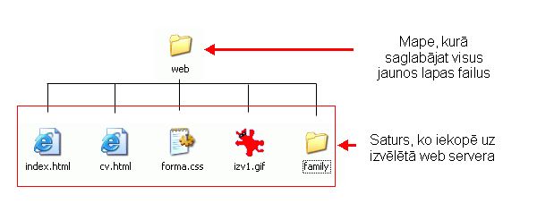
Папка, съдържаща нужните за уеб страницата файлове
Файлове, които се копират на избрания уеб сървър.
Увод в HTML
HTML (Hyper Text Markup Language) – Хипертекстов език за маркиране
Пояснение:
- За начало Ви предлагаме при писане на HTML код да използвате Notepad, който е вграден в MS Windows, или да свалите от Интернет свободния софтуер Notepad 2. Въведеният от Вас HTML код не трябва да бъде запазван със зададеното по подразбиране разширение .txt, а като файл с разширение .html (между другото, можете да запазите файла и с разширение .htm, но все още препоръчителното е .html). В името на файла трябва да използвате само латински букви, както и да не използвате интервали и някои специални знаци. Можете обаче да използвате подчертаваща линия между думите в името, например “about_me.html”.
- Целта на този учебен документ е да се научите да използвате HTML елементи, но за оформлението на външния вид на страницата и разполагането на елементите й е препоръчително да използвате CSS. Тук ще бъдат представени неща, направени със средствата на HTML.
- HTML и CSS стандартите се регулират от консорциума "W3C" (World Wide Web Consortium), на който също ще се опираме в този материал.

Синтаксис
За да изясним концепцията, нека сравним HTML с вероятно познатия за много от Вас MS Word. Какво е „начална страница” („home page”)? Просто казано, това е форматиран материал, качен в Интернет. Вероятно всеки от Вас знае как да форматира текст – да подчертава, да центрира, да форматира заглавия – това става само с натискането на подходящия бутон. Ще отбележим обаче, че началните страници в Интернет не се отварят в MS Word, а в Internet Explorer, например. Как да кажем на браузъра какви елементи са използвани и как те са форматирани? В езика HTML това става чрез специални елементи и техните параметри, затворени в <> – тагове. Например, за да укажете, че показваният текст трябва да бъде разбиран като параграф, се използва таг <p>, т.е. между затварящите елементи <> се поставя показваният елемент (заглавие – “h1”, параграф – “p”, таблица – „table” и т.н.), например:

В Интернет браузър такъв тип код ще бъде показан така:
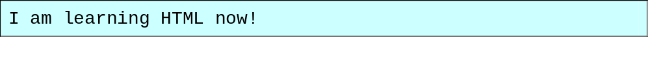Нека отбележим още, че трябва да укажем къде свършва параграфът. Това се прави чрез затварящ таг – в случая </p>, който се различава от отварящия таг само с наклонената черта преди отбелязването на показвания елемент! Такива затварящи тагове трябва да бъдат използвани за почти всички HTML тагове. Нещо повече – всеки отварящ таг си има свой затварящ таг! Например, не можете да затворите много параграфи само с един затварящ таг.
За да могат да бъдат форматирани елементите, към тях може да се присъединят един или повече атрибута. Атрибутите се използват, за да уточнят отварящия таг веднага след елемента и между тях не се поставят никакви препинателни знаци, например <table align="centre">. В този случай създаваме таблица (“table”) и задаваме за нея свойство (атрибут) – дефинираме нейното подравняване (“align”), със стойност “centre”. Забележете, че когато задаваме стойност, използваме знак за равенство „=”, а той е поставен между двойни кавички! (Забележка: използването на атрибута align="centre" в последната версия HTML 4.01 не се препоръчва. Тук то се използва само демонстративно)!
Така за HTML синтаксиса можем да обобщим:
- Тагове - <>;
- Елементи – записват се между таговете, например <table>;
- Атрибути (свойства) – форматират или задават някакво свойство за показвания елемент, например – центрирана таблица
<table align="centre">.
И така, по-долу е даден много прост пример за уеб страница. Копирайте този код в “Notepad”, запазете го, например под името ‘’index.html’’ (без кавичките) в папка, където занапред ще бъдат съхранявани всички файлове, необходими за тази уеб страница (например, създайте папка „web”), а след това отворете този файл с Интернет браузър (конкретно описание на използваните тагове ще намерите в следващите уроци).
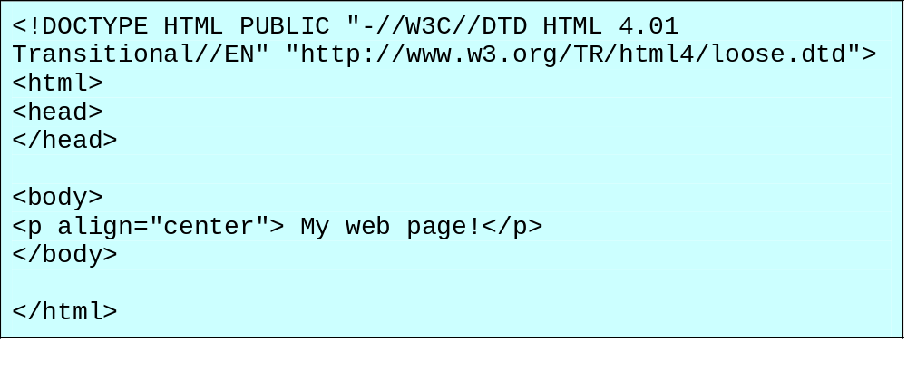В браузъра трябва да бъде показан следният резултат:
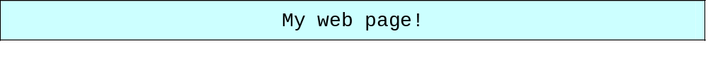Упражнение:
- Създайте папка, в която ще запазвате всички новосъздадени уеб страници, например папка „web”;
- Стартирайте програмата „Notepad” (ако използвате MS Windows, можете да я намерите така: Start > Programs (All programs) > Accessories > Notepad);
- Копирайте (ако преписвате, внимавайте много да препишете кода коректно!) в Notepad дадения по-горе HTML код;
- Запазете документа, създаден с Notepad в създадената папка „web”. Задайте в полето “File name” име на документа „index.html” (без кавичките). В полето “Save as type” изберете “All Files”, а в полето “Encoding” - “UTF-8”. Ако желаете, можете да затворите Notepad;
- С някои от Интернет браузърите, като например FireFox или Internet Explorer, отворете папката “web” и отворете (например с двойно бързо щракване върху името на файла) запазения като “index.html”. В браузъра трябва да се появи текстът “My web page!”.
Основни HTML елементи
Нека още веднъж погледнем предишния пример:
Можем да направим извода, че има три важни основни елемента:
- Дефиниция на използваната HTML версия (повече по темата – в частта "Doctype"), след която следва отварящ <html> таг – този таг отваря, а също така и затваря уеб страницата. Неговата задача е да укаже на Интернет браузъра, че между тези тагове се намира HTML код;
- <head> - заглавието ("header") на документа. В тази част обикновено има поне две неща:
  - <title> - заглавие. Текстът, затворен между таговете „title”, ще бъде показан в заглавната лента на браузъра. Освен това, според препоръките на W3C консорциума, елементът “title” е задължителен и трябва да съдържа подходящо контекстно съдържание. Напр. – „Основни HTML елементи”, вместо „HTML”.
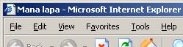
  - Описание на страницата и език, за да може браузърът да покаже коректно символите на съответния език (за български език - "charset= windows-1251") (повече за кодовите таблици – в частта „Coding”). Ще отбележим още, че в този случай нямаме затварящ таг. Струва си да запомните и копирате цялото това описание и език в нова уеб страница.
- <body> - тялото на HTML документа. В него се поставя цялото съдържание на страницата: заглавия (<h1>), текстови параграфи (<p>) и др.
Ето и комбинираният пример:
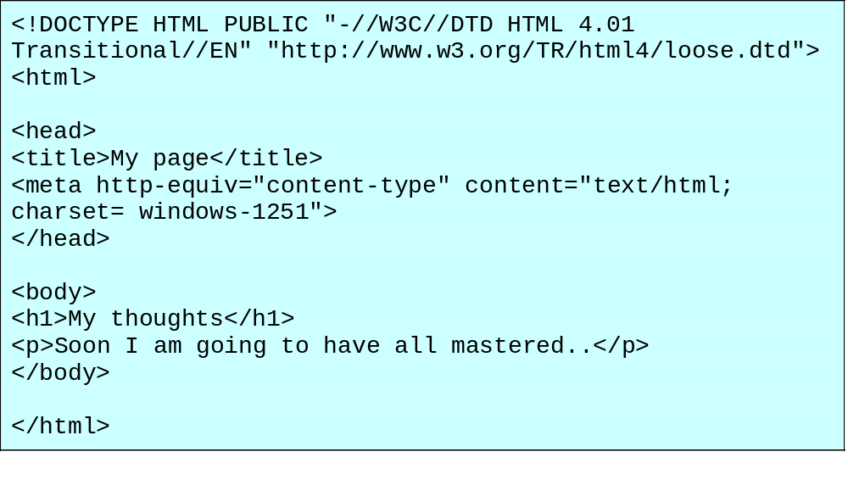 Пояснение:
- Много важно е да отбележим редът на отваряне и затваряне на таговете. Този ред е същият, както при игра с матрьошки (в най-голямата кукла се намира по-малката, в нея – по-малка и т.н.). Сега си представете, че сме поставили една кукла в друга и така – седем пъти, но сме забравили да сложим най-малката. Няма как! Трябва да отворим най-голямата и да я оставим настрани, да отворим втората, третата и т.н - докато отворим седмата. В нея трябва да поставим забравената осма кукла. Сега трябва обратно да поставим отворените кукли, като започнем от номер седем, след това – номер шест и т.н. Така започнахме отварянето от най-голямата към най-малката, но затварянето – от най-малката към най-голямата. Ето и начинът за влагане на таговете – ако тагът <x> е поставен в тага <y>, то първо трябва да затворите тага </x> и чак след това – тага <y>, т.е. <y> <x> </x> </y>!
Упражнение:
В следващия пример намерете грешките:
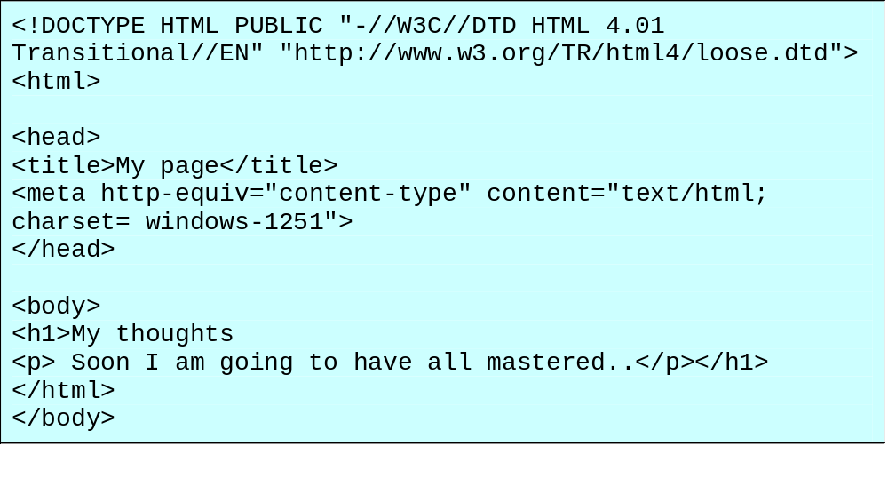Грешките:
- Заглавието </h1> е затворено неправилно, защото заглавието и параграфът са два отделни елемента и не зависят един от друг.
- Тагът </html> е затворен по-рано от необходимото, защото тагът <body> е подчинен на тага <html> и поради това </body> трябва да бъде затворен първи.

Заглавия
Чрез HTML могат да се дефинират шест типа заглавия; те се различават по размера на знаците. Тяхното означение е „h”, а към него добавяте цифра от 1 до 6, като 1 е за заглавието от най-високо ниво, а 6 – за най-ниското.
- <h1> My heading</h1>
- <h2> My heading</h2>
- ...
- <h6> My heading</h6>
Разбира се, допълнително можете да променяте размера на знаците, цвета, шрифта и т.н. Това обаче става с помощта на CSS.

HTML кодът:
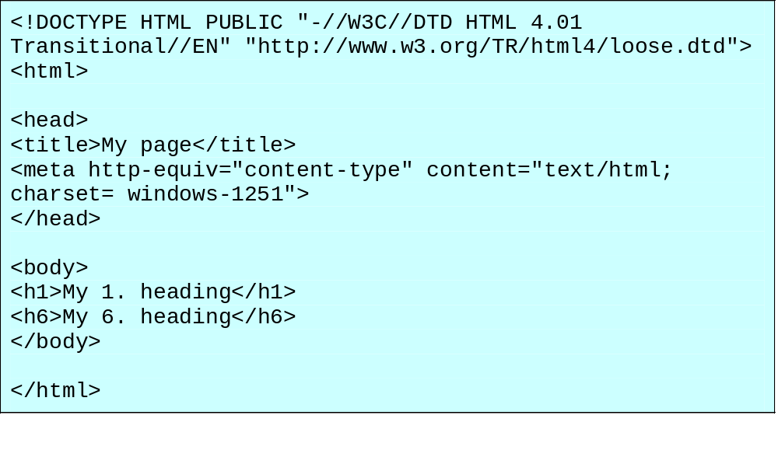Резултатът:
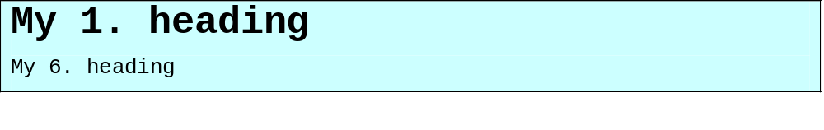

Параграфи
Както може би знаете, на английски език параграф е „paragraph”, а следователно означението за него е „p”. Ще отбележим, че параграфите автоматично се отделят един от друг с известно разстояние! Нека разгледаме типичен пример със заглавие и няколко параграфа.

HTML кодът:
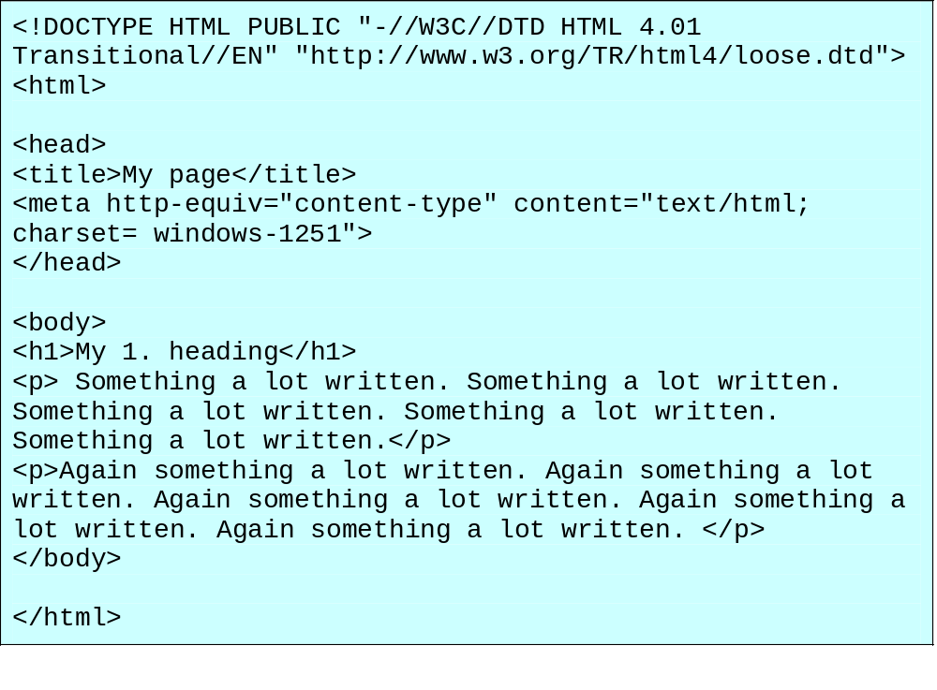Резултатът:
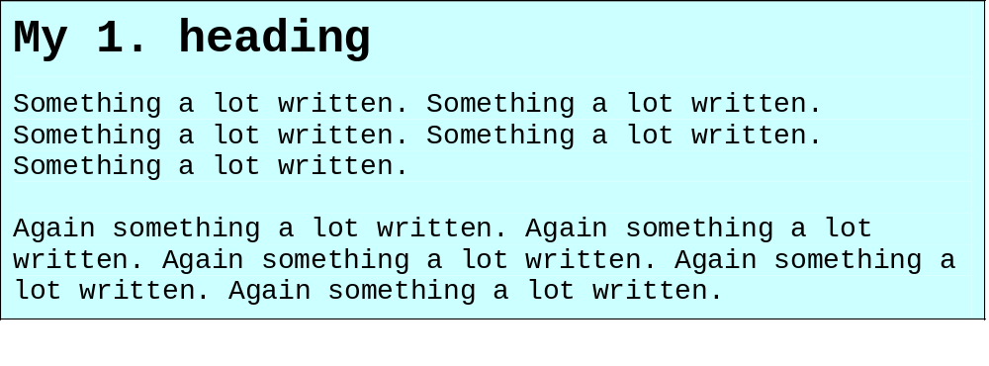Задача:
Създайте HTML файл с всичките шест нива на заглавия, като последвате всяко заглавие с отделен параграф.

Списъци
Всеки ден ние правим различни списъци – когато пазаруваме, например, правим списък на покупките: „Да купя: хляб, мляко, масло, сирене и т.н.” Има три вида списъци е HTML:
- Подредени списъци <ol> - за изброяване се използват числа или букви;
- Неподредени списъци <ul> - за изброяване се използват символи;
- Списъци с дефиниции <dl> - използват се за дефиниции и обяснения;
Тези тагове само започват и завършват списъка, но под тях се намират таговете, чрез които се изброяват отделните елементи на списъка. За подредени и неподредени списъци се използва <li>, а за дефиниционните <dt> (за дефинирания термин) и <dd> (за обяснението на термина).
HTML кодът:
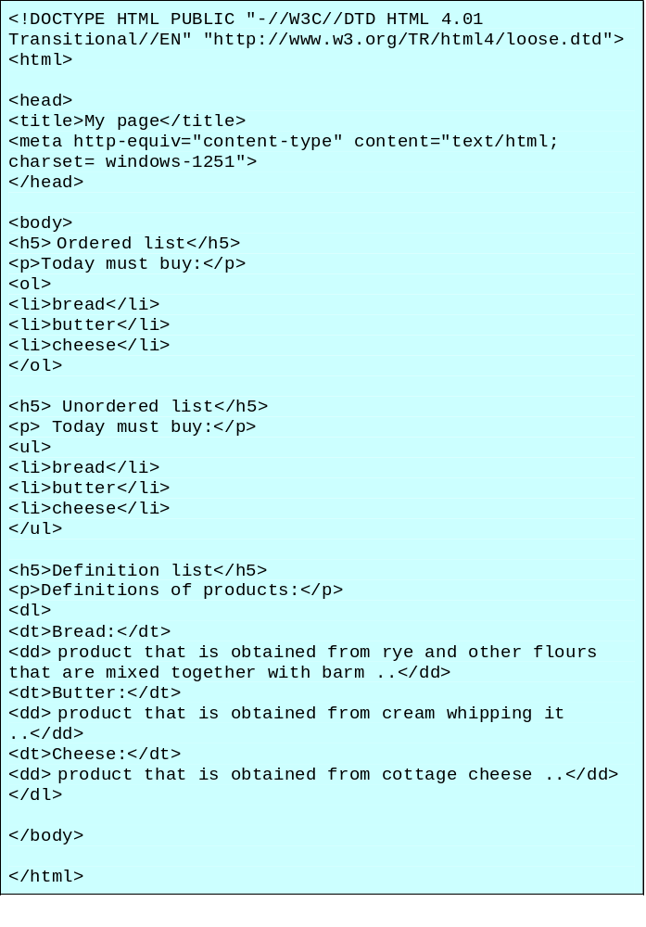Резултатът:
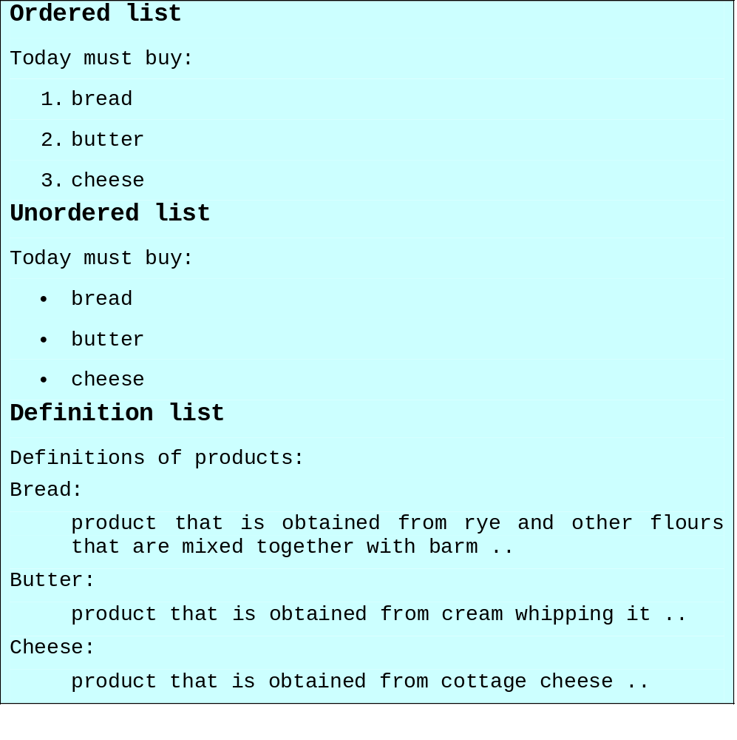Пояснение:
Понякога се налага номерацията на списък да започне не от числото 1, а да продължи с някое по-голямо, например – с 4. В този случай трябва да се използва атрибутът “start” с конкретна стойност (start=”4”). Нека припомним, че атрибутът се записва вътре в отварящия таг, а стойността му се огражда в кавички!
HTML кодът:
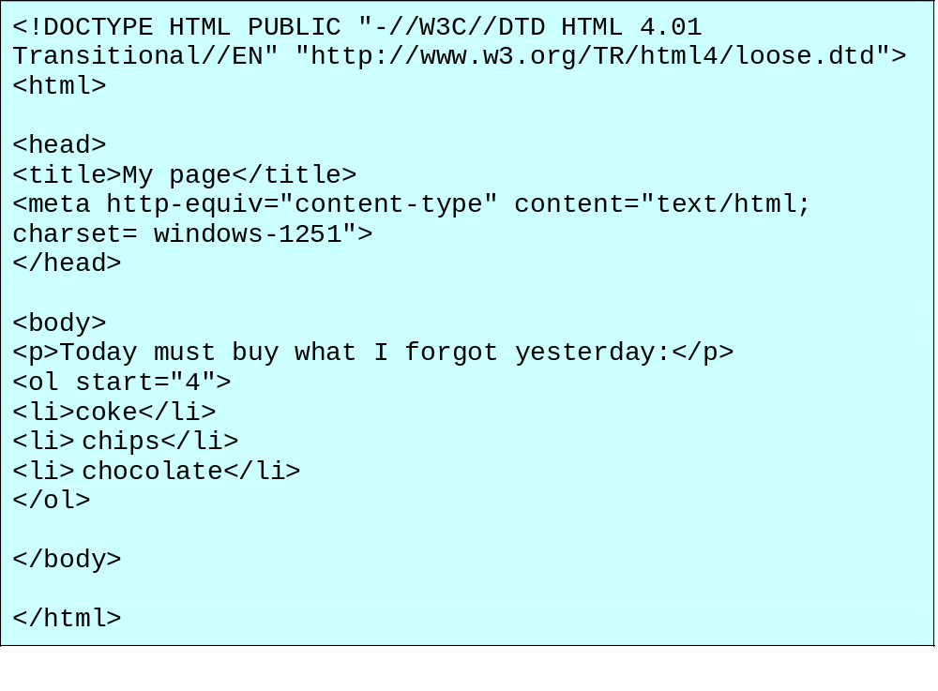Резултатът:
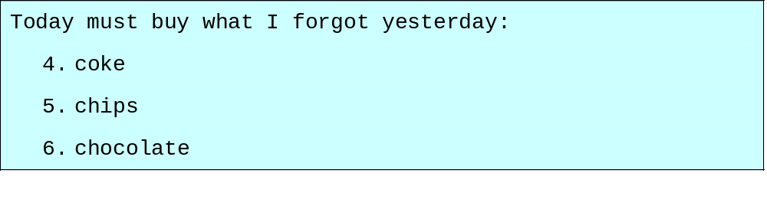Задача: Изпробвайте всички видове списъци, както и атрибута „start”.

Хипервръзки
Хипервръзките са неразделна част от Интернет и уеб страниците – щраквате върху съответната връзка и отваряте необходимия Ви Интернет ресурс: начална страница, изображение, документ. Има три вида връзки:
- Връзки към други страници в същия домейн, например щраквайки върху връзка от Вашата страница (например, „вижте моята автобиография”), отваряте съответната страница от същата група страници (например страницата „cv.html”);
- Връзки към съвсем друга уеб страница в Интернет;
- Връзка към предварително зададено място в дадена страница. В този случай страницата ще се отвори, но в началото на екрана ще бъде позиционирано точно това място.
Тъй като връзките се създават на основата на друг елемент – изречение, дума или картинка (щраквайки върху изречението „вижте моята автобиография”, ще се отвори материал за автобиографията) то този елемент или дума трябва да бъде включен таг за връзка - <a></a> ("anchor" – котва).

Връзки към други страници (варианти 1 и 2)

HTML кодът (за краткост ще спрем да изписваме версията на HTML, “html” и “head” частите, но не забравяйте, че те са задължителни!):
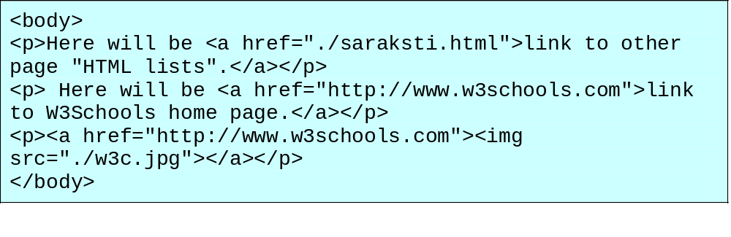Нека направим някои пояснения:
- Тагът за връзка ("a") може да включва част от текста на параграф (“p”);
- Като връзка може да се използва предварително подготвено изображение, включващо тага за изображения “img” (изображенията ще бъдат обсъдени по-нататък в материала).
- С помощта на атрибута "href=" се посочва точния адрес на отваряната страница. Самите адреси трябва да бъдат кавички;
- Ако правите връзка към страница от същия домейн, то трябва да посочите името и разширението на отваряния файл много точно, както и пътя до него. Пътят трябва да бъде посочен така:
Нека предположим, че отваряната страница е “sak.html”, а връзката към нея е в страницата (файла) “jaun.html”
(за примерните картинки е използван "Windows Explorer")
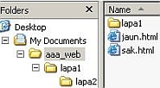 | 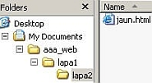 | 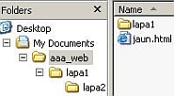
Отваряната страница е в същата папка, в която е и "jaun.html" (href="./sak.html") | Отваряната страница е две нива по-високо от "jaun.html", т.е., в папка "aaa_web" (href="../../sak.html") | Отваряната страница ве едно ниво под "jaun.html" (href="lapa1/sak.html")

Но има и още един важен атрибут на връзката, посочващ къде ще бъде отворена страницата:
- (target="_blank") - страницата се отваря в нов прозорец на браузъра;
- (target="_self") – страницата се отваря в същия прозорец на браузъра (обикновено това е стойността по подразбиране);
- (target="_parent") – страницата се отваря в родителската рамка;
- (target="_top") – страницата се отваря в същия прозорец на браузъра, премахвайки всички рамки (frames).

HTML кодът:
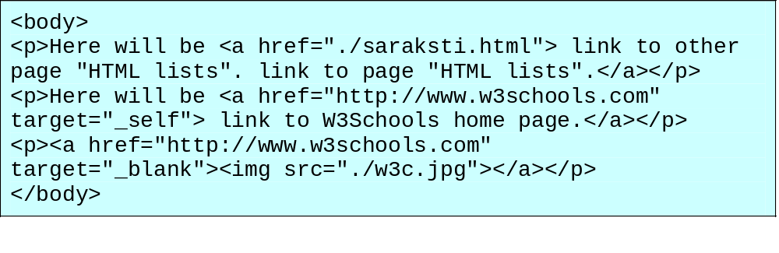Резултатът:
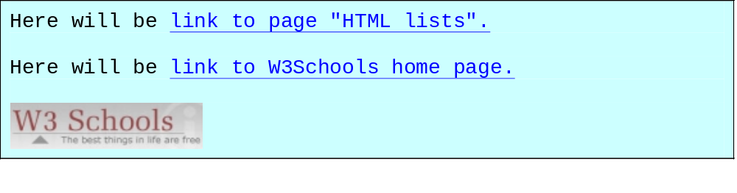

Връзки към предварително зададено място (вариант 3)

Първо, в съответния таг трябва да се постави отметка (bookmark), с чиято помощ да се именува мястото. Това се прави с тага за връзка <a> и атрибутът “name”.
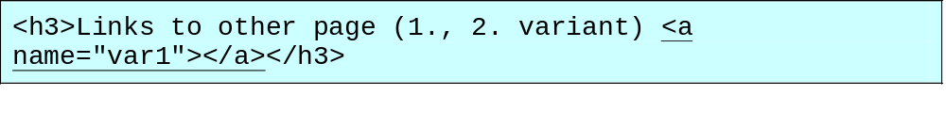След това се добавя връзка към това именувано място:
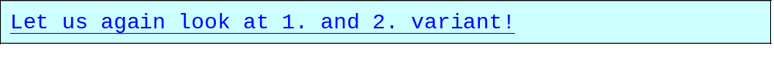Адрес по подразбиране (base)
Поставяйки в заглавната („head”) част адрес по подразбиране си подсигуряваме, че всички връзки, които не сочат към конкретен адрес, или са грешни, ще отварят посочения адрес:
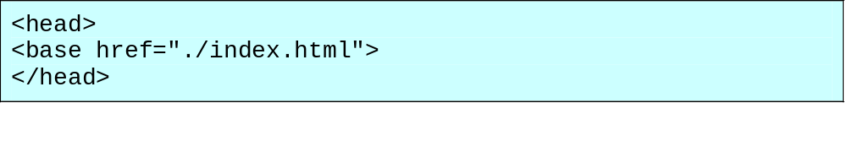Връзка към e-mail адрес
Имате възможност да зададете връзка, която да отвори програма за електронна поща, инсталирана на Вашия компютър. Това ще бъде именно e-mail програмата, зададена да се използва по подразбиране (напр. "MS Outlook Express"). Програмата ще се отвори заедно с ново писмо, в което автоматично ще бъде попълнен получател. Допълнително (но не задължително) може да се зададе в писмото да бъдат изписани както темата, така и текстът на писмото.
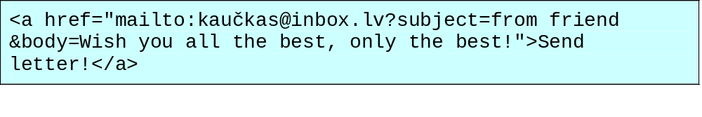Резултатът:
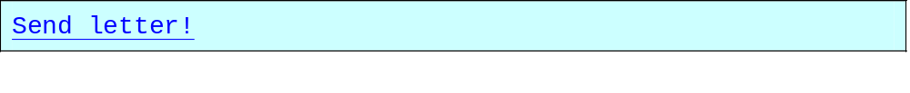В случай като този, в който показвате e-mail адреса си (в уеб страницата), рискувате той да попадне в списъци на изпращачи на спам (нежелана поща). Има няколко начина за скриване на адреси. Първият и най-лесният от тях е като изпишете адреса неправилно, например "petrov[atat]mail.bg" с коментар, че изпращачът трябва да замени “[atat]” с „@”.

Задача:
- Създайте поне два HTML документа, например „index.html” и „cv.html”;
- Във всеки от тези документи вмъкнете връзка към другия;
- Изпробвайте връзка към конкретно именувано място в същата страница;
- Пригответе някаква картинка. Вмъкнете я като връзка в страницата „index.html” към известен Интернет сайт.

Изображения

По време на разработката на уеб страница, всички изображения трябва да бъдат копирани в папката със самата страница! Разбира се, можете да създадете специална подпапка “images”, в която да съхранявате всички изображения.
За вмъкване на изображения се използва тага <img>, а неговият атрибут “src” указва адреса на изображението. Адресът или пътят до него се указва по същия начин, както при връзките. Забележете, че тагът <img> не се затваря!
HTML кодът:
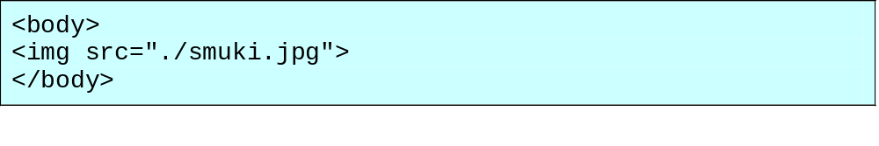Резултатът:
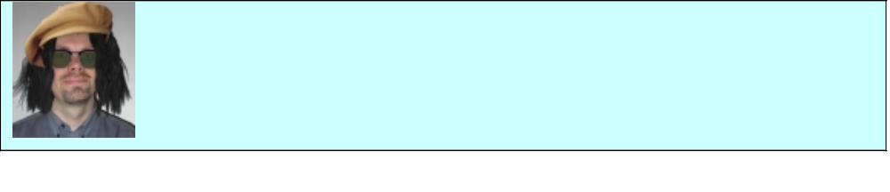Разбира се, тагът <img> може да бъде използван в параграфи и др.

Размер на изображението
Ако възнамерявате да вмъквате много изображения в една страница или пък техните размери са големи, то те ще се зареждат много бавно в прозореца на браузъра. Затова е препоръчително да зададете предварително ширината и височината на картинката. Така браузърът предварително ще задели необходимото място за всички картинки и останалото съдържание на страницата няма да променя положението си по време на зареждане на картинките. При задаване на размерите, винаги е препоръчително да задавате и мерните единици, например – пиксели („px”).
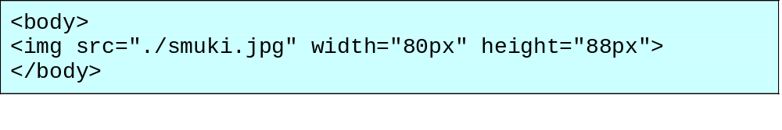Умалени изображения (миниатюри)

Обикновено миниатюрите се използват при създаването на галерии с картинки. В страницата се вмъкват малки по размер на файла картинки (няколко килобайта). При щракване върху някоя от тях се отваря нейният оригинален вариант. По този начин печелите както по-добър външен вид на страницата, така и скорост на зареждане. Адресът или пътят до него се указва по същия начин, както при връзките.
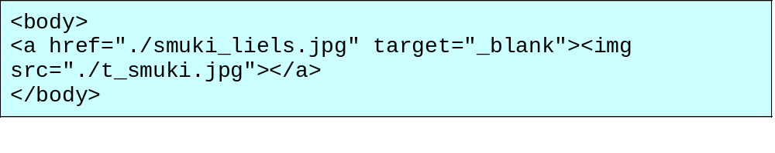Резултатът:
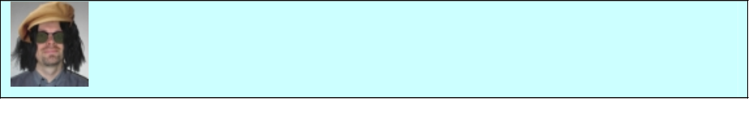Пояснение: за обработка на изображенията могат да се използват различни програми ("IrfanView" например), но винаги намирайте баланса между качеството на изображението и размера на файла:
- Резолюция, по-голяма от 72 точки на инч (72 DPI) не се препоръчва;
- От файловите формати изберете между ".jpg", ".gif" or ".png", но със задължително избягвайте ".bmp" и други подобни;
Задача:
- Използвайте изображение и създайте негов умален вариант;
- Вмъкнете умаления вариант като връзка към оригиналното изображение, така че да се отваря то, а не друга страница.

Таблици
Разбирането на таблиците и тяхното създаване е много важно за HTML. Много често цяла една страница се прави като таблица, постигайки по този начин точност и осигурявайки яснота на ориентацията в кода. Въпреки това ще отбележим, че таблиците не са замислени за да определят структурата на една страница. Това трябва да се прави чрез елементите “div” и “span ”, въпреки че този материал няма да бъде разглеждан тук.
Тагът за таблица е <table>, а самата таблица се състои първо от редове (<tr> - table rows) и второ – от колони (<td> - table columns). Забележете, че тези тагове трябва да бъдат отваряни точно в тази последователност и затваряни правилно. Следователно в една таблица може да има няколко реда, а във всеки ред – няколко колони. В колоните можем да вмъкваме текст, картинки и др.
HTML кодът:
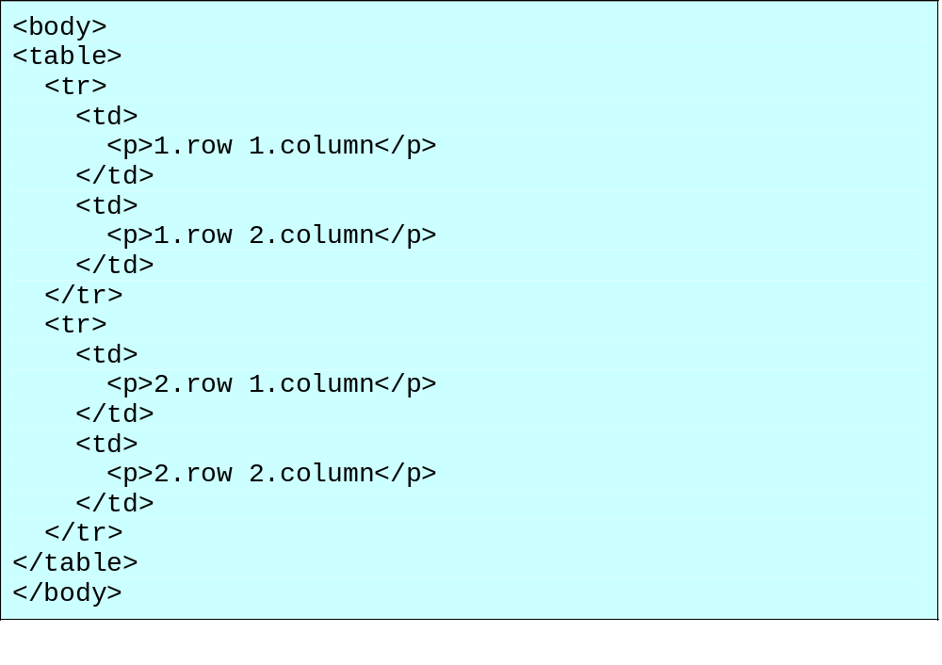Резултатът:
1.row 1.column | 1.row 2.column
2.row 1.column | 2.row 2.column
Тук сме направили таблица, но не виждаме нейните рамки, защото не сме ги форматирали.

Малко за форматирането
- (border=) – определя ширината на ограждащата линия. Имайте предвид, че тя се отнася за всички клетки!
- (cellspacing=) – определя разстоянието между клетките (между линиите на клетките);
- (cellpadding=) – определя разстоянието от линията на клетката до нейното съдържание (например до текста в нея);
- (rowspan="2") – ще слее клетки, разположени една под друга, т.е. клетки от редове – в този случай 2;
- (colspan="2") - ще слее клетки, разположени една до друга, т.е. клетки от колони – в този случай 2;
HTML кодът:
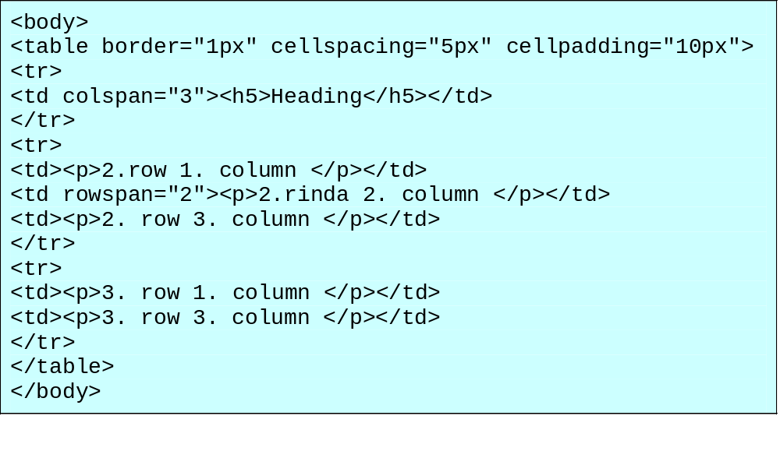Резултатът:
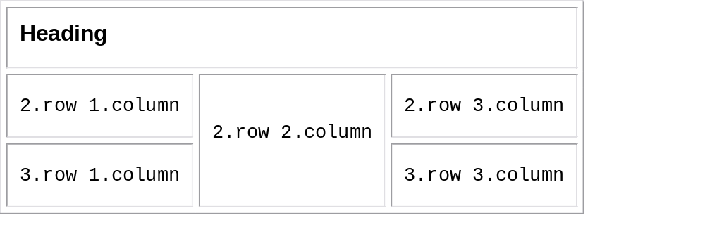Задача:
Създайте следната таблица в таблица
Лого
Съдържание | Заглавие от първо ниво | Реклама
Съдържание | Заглавие от второ ниво  Тяло на документа | Реклама
  Заглавие от трето ниво
  a | b | c
  d | f | g
Съдържание | Заглавие от второ ниво | Реклама

Още за форматирането
Както споменахме в началото, за форматиране на HTML елементите е препоръчително да използвате CSS. Но в HTML 4.01 са включени някои форматиращи тагове. И още веднъж ще Ви напомним – преди сериозно да се захванете със създаване на уеб страници, задължително научете CSS!!!
Таг | Значение
<b></b> | bold
<code></code> | Текстът представлява компютърен код
<i></i> | italic
<sub></sub> | Долен индекс, например: O₂
<sup></sup> | Горен индекс, например: x²
<br> | Няма съответен затварящ таг. Идентичен на клавишната комбинация "Shift+Enter" в MS Word - преминаване на нов ред, без да се поставя край на параграф
<hr> | Няма съответен затварящ таг. Поставя хоризонтална линия с разстояние преди и след нея.

Пример:
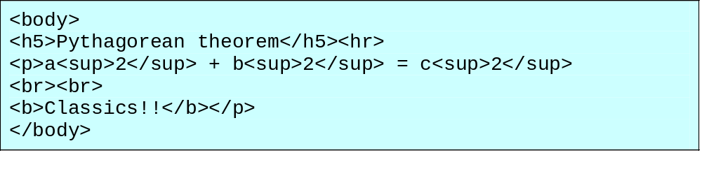Резултат:
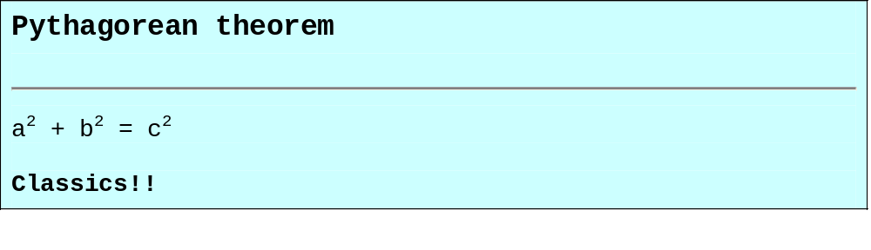Задача:
Изпробвайте форматиращите елементи и форматирайте отделни думи или изречения в параграфи или заглавия.

Тип на документа (Doctype)
Говорейки за HTML в исторически план, трябва да споменем, че езикът е претърпял развитие и има няколко версии. Последната е HTML 4.01 и е оповестена официално от W3C на 24 Декември 1999. Тази версия всъщност е обновена версия на HTML 4. Всяка от тези версии има своите особености, позволени и забранени (изключени) тагове. Ако използвате HTML днес, то W3C съветва да използвате точно версията HTML 4.01. Най-голямата разлика с версия HTML 3.2 е строгото разделяне на съдържанието на страницата (HTML) и форматирането (CSS).
Така че, когато Интернет браузър отвори създадения от нас файл, той първо трябва да знае по какви точно критерии да го тълкува или валидира. Начинът, по който информираме браузъра за предпочитаните от нас правила за интерпретиране, е да вмъкнем в началото на документа, още преди тага <html>, подходящата дефиниция за типа на документа - DTD (Document Type Definition). В HTML възможностите са следните:
- Стриктна дефиниция (Strict definition) – в този случай ще бъдат поддържани само таговете, включени в HTML 4.01. Таговете, поддържани в предишни версии и изключени във версия HTML 4.01 няма да бъдат поддържани. Така няма да бъдат поддържани и рамки (frames). Тази дефиниция се използва по-рядко поради стриктните си правила.
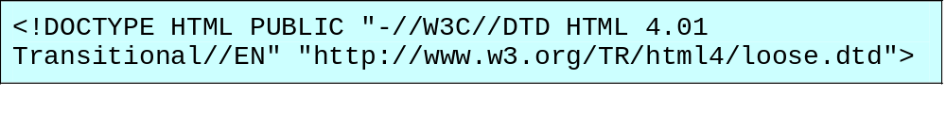
- Преходна дефиниция (Passover definition) – в този случай ще бъдат поддържани както таговете от версия HTML 4.01, така и неподдържаните вече в нея. Няма обаче да бъдат поддържани рамки (frames). Тази версия на дефиницията е доста по-често използвана.
- Дефиниция, позволяваща използване на рамки (Frame definition) – в този случай ще бъде поддържано всичко, поддържано в преходната дефиниция, плюс рамки.
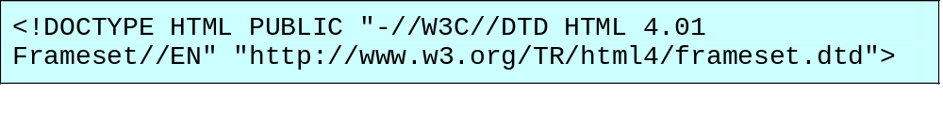Така началото на един HTML документ би трябвало да изглежда приблизително така:
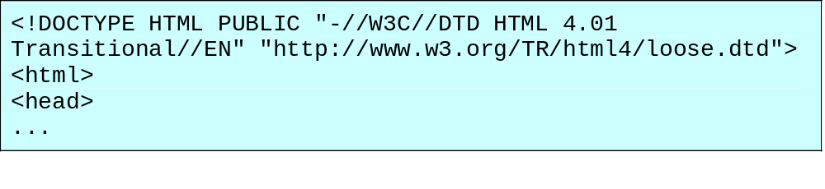Независимо дали Вашият HTML документ удовлетворява указаната дефиниция, Вие можете да я проверите на страницата на W3C, където просто указвате URL адреса на страницата или пък качвате фаловете от Вашия компютър.
Задача:
Вижте задачата от следващата част.

Кодови таблици
В началото на този материал споменахме параметъра “charset”. Под символ разбираме всяка буква, цифра или знак от произволен език, които искаме да видим коректно представени от браузъра. Сега ще разгледаме нещата по-подробно.
Както вероятно знаете, в електрическите жици, кабели и проводници (например телефонни, компютърни и др,) не текат думи и символи, а електрически импулси. За да се преобразуват думи в импулси и обратното се използва кодиране според определени кодови таблици. Например, за всеки е ясно, че при получаване на сигнал “…---…” (SOS) в Морзов код, някой се нуждае от помощ. Компютърните символи се кодират с помощта на битове – поредици от 0 и 1. Получавайки такива поредици декодерът трябва да знае по кой метод трябва да се разкодират получените битове. “charset” е това, което казва какъв тип кодиране се използва.

- За български се използва windows-1251
- За руски може да се използва iso-8859-5
- За повечето западноевропейски езици може да се използва
iso-8859-1
Цялата тази информация се включва в мета елементите („meta”). “Meta” елементите се включват в заглавната част на HTML документа, т.е. в “head” частта, по възможност – винаги.

Пример:
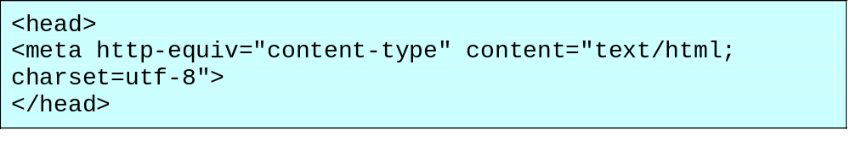В ежедневието при създаване на уеб страници не бива да се тревожите за запомнянето на цялата тази информация – просто може да я копирате – стойността, която най-често се налага да променяте е стойността на “charset”.
Ако не успеете да представите някои символи, то можете да използвате следното представяне:
- Цифрово десетично или шестнайсетично. Не зависещо от регистъра – малки и главни букви. Десетичните се състоят от три части: “&#”, необходимо число (напр, „174”) и ;
- С думи – по-лесно за запомняне. Не зависещи от регистъра. Състоят се от три части: знакът “$”, дума (напр. „reg”) и ;

Ето и някои примери:
Резултат | Дума | Десетичен код | Резултат | Дума | Десетичен код
space | &nbsp; | &#160; | < | &lt; | &#60;
§ | &sect; | &#167; | > | &gt; | &#62;
© | &copy; | &#169; | × | &times; | &#215;
® | &reg; | &#174; | ÷ | &divide; | &#247;
& | &amp; | &#38; | ± | &plusmn; | &#177;

Забележете, че ще трябва да използвате &nbsp; за да вмъкнете повече от един интервал между две думи, т.к. браузърът приема само един интервал между думите и игнорира останалите, ако такива има въведени. За знаците < и > от своя страна трябва да използвате задължително &lt; и &gt; поради тяхната употреба в таговете.
Пример:
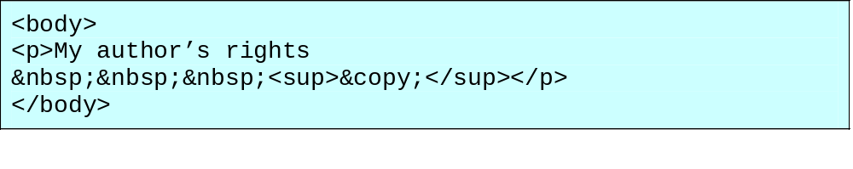Резултатът:
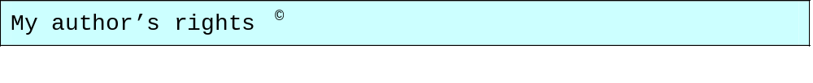Задача:
Създайте HTML документ, който съдържа поне едно заглавие и един параграф. Използвайте предходната дефиниция и използвайте кодиране windows -1251. Опитайте да валидирате страницата. Валидацията ще Ви обърне внимание и на не позволените грешки, които сте допуснали, ако има такива (информацията ще бъде на английски).

